**Shine**

Gamificacion de Mapas

Plan de desarrollo

Contents

2 Descripción del Proyecto 3

3 Marco teórico 4

3.1 La experiencia Humana 4

3.1.1 Los 5 elementos 4

3.1.2 Organización temporal de los elementos 4

3.2 Los Mapas 5

3.2.1 Historia 5

3.2.2 Los Mapas en el contexto teórico de los 5 elementos 5

3.2.3 Cambio de uso y formato 6

4 El Sistema de Shine de Mapas 6

4.1 Componentes 6

4.1.1 Mobil 6

4.1.2 Proyección 6

4.1.3 Usabilidad (NCI) 6

4.2 Prestaciones Basicas de Software 7

4.2.1 Sistema de visualizacion 7

4.2.2 Sistema de sonido 7

5 La Gamificación 8

5.1 Definiciones 8

5.2 Actores 9

5.3 Ámbitos de Aplicación 9

5.3.1 En los Elementos UNITARIOS 10

5.3.2 En el transcurso de la experiencia 11

5.3.3 En La experiencia Completa 11

5.3.4 En Grupos de Experiencias 12

5.4 Objetivos 12

5.4.1 PRIMARIO (REPTIL) 12

5.4.2 SECUNDARIO (MAMIFERO) 13

5.4.3 TERCIARIO (RACIONAL) 13

6 Los equipos de trabajo 14

# Descripción del Proyecto

Antes de todo para entender el proyecto Shine es conveniente visualizar el video de presentación que encontrareis en la página <http://www.shinesmartroom.com/>.

Shine es una nueva plataforma cinematográfica-interactiva (proyector-móvil) aplicada a las habitaciones de Hoteles. Pretende crear una nueva experiencia audiovisual en la habitación. Ordenamos los elementos audiovisuales o aplicaciones en 3 categorías:

* Emoción
* Información
* Acompañamiento

Los dispositivos/aplicaciones dedicados a la emoción generan un gran impacto inicial con experiencias de corta duración. Pretenden captar la atención primaria de la persona.

Los dispositivos/aplicaciones dedicados a la información pretenden comunicarse con la persona y establecer un dialogo. La experiencia puede tener cualquier duración.

Los dispositivos/aplicaciones que te acompañas son aquellos que se vuelven necesarios. Los usamos constantemente y se convierten en partes de nuestras vidas (despertador del móvil, o los mapas por ejemplo).

El dispositivo shine se categorizaría en las 2 primeras: emoción e información. Es un dispositivo multi-aplicación. Actualmente tenemos el despertador, los mapas, compartir la pantalla de tu dispositivo (móvil o ordenador), personaliza tu habitación, fitness, TV, tus fotos y colores. Es un centro multimedia controlado desde tu móvil con su propio sistema de interacción. Lo llamamos el NCI (Natural computer interface) donde el móvil no es un simple mando sino una unidad de información completa. Toda la dificultad del sistema a nivel de usabilidad reside en que cuando uno mira al móvil, no ve la pantalla y viceversa. Un código de color nos indica cuando disparamos contenidos en la pantalla y un PAD nos permite navegar, cambiar, interactuar con esa pantalla.

Actualmente el producto esta en funcionamiento en varios hoteles, pero le falta una identidad como aplicación. Es un centro multimedia de grandes prestaciones y con un formato cine que funciona muy bien ya que pocas personas pueden disfrutar de estos formatos en su casa.

Queremos darle una identidad como aplicación con una experiencia que va más allá de la simple pantalla. Por varias razones que mas adelante explicaremos y también porque siempre ha sido la aplicación mas votada en los tests de usabilidad, queremos desarrollar una nueva aplicación de mapas, una nueva manera de descubrir la cuidad (los hoteles donde se encuentra shine se sitúan en las grandes ciudades).

# Marco teórico

Para enfocar el proyecto hemos desarrolla un marco conceptual con el cual poder trabajar en cada y una de las diferentes partes. Ante un reto tan complejo y abierto como la gamificación de una experiencia queremos plantear un primer enfoque teórico de como separamos la experiencia humana (sea cual sea) en sus diferentes componentes. A continuación, también expondremos nuestra visión de lo que han sido, son y serán los mapas dentro de la historia humana. Esto nos ayuda a entender porque los mapas generan tanta fascinación a todos los usuarios de Shine.

## La experiencia Humana

Cada experiencia humana se puede dividir en varios elementos que la componen. Hemos encontrado 5 elementos, (al igual que se definieron los 4 elementos de la materia como abstracción del mundo) que nos permiten conceptualizar experiencia humana.

### Los 5 elementos

Situemos a una persona en un espacio/tiempo real o virtual. Para iniciar y finalizar cualquier experiencia, la persona para por estos 5 elementos.

1. **Situarse**: Tomar conciencia del espacio/tiempo en el que nos encontramos. Sin el no podemos seguir la experiencia.
2. **Descubrir**: Analizar el espacio/tiempo en el que nos encontramos. Poder ampliar nuestro conocimiento sobre el espacio.
3. **Buscar**: Preguntas y respuesta sobre el espacio/tiempo en el que nos encontramos. Interactuamos con la mente para mejorar el modelo que nos hacemos del entorno.
4. **Planificar/ejecutar**: Actuar sobre el espacio. Tomar decisiones racionales que nos llevan a una acción sobre el espacio.
5. **Recordar**: Concluye la experiencia. Siempre recordamos una experiencia (sino desaparece y su existencia es cuestionable)

### Organización temporal de los elementos

El ciclo de vida de estos elementos es importante porque siempre se empieza por situarse y se acaba por recordar. Descubrir/buscar/planificar pueden suceder en cualquier orden durante la experiencia

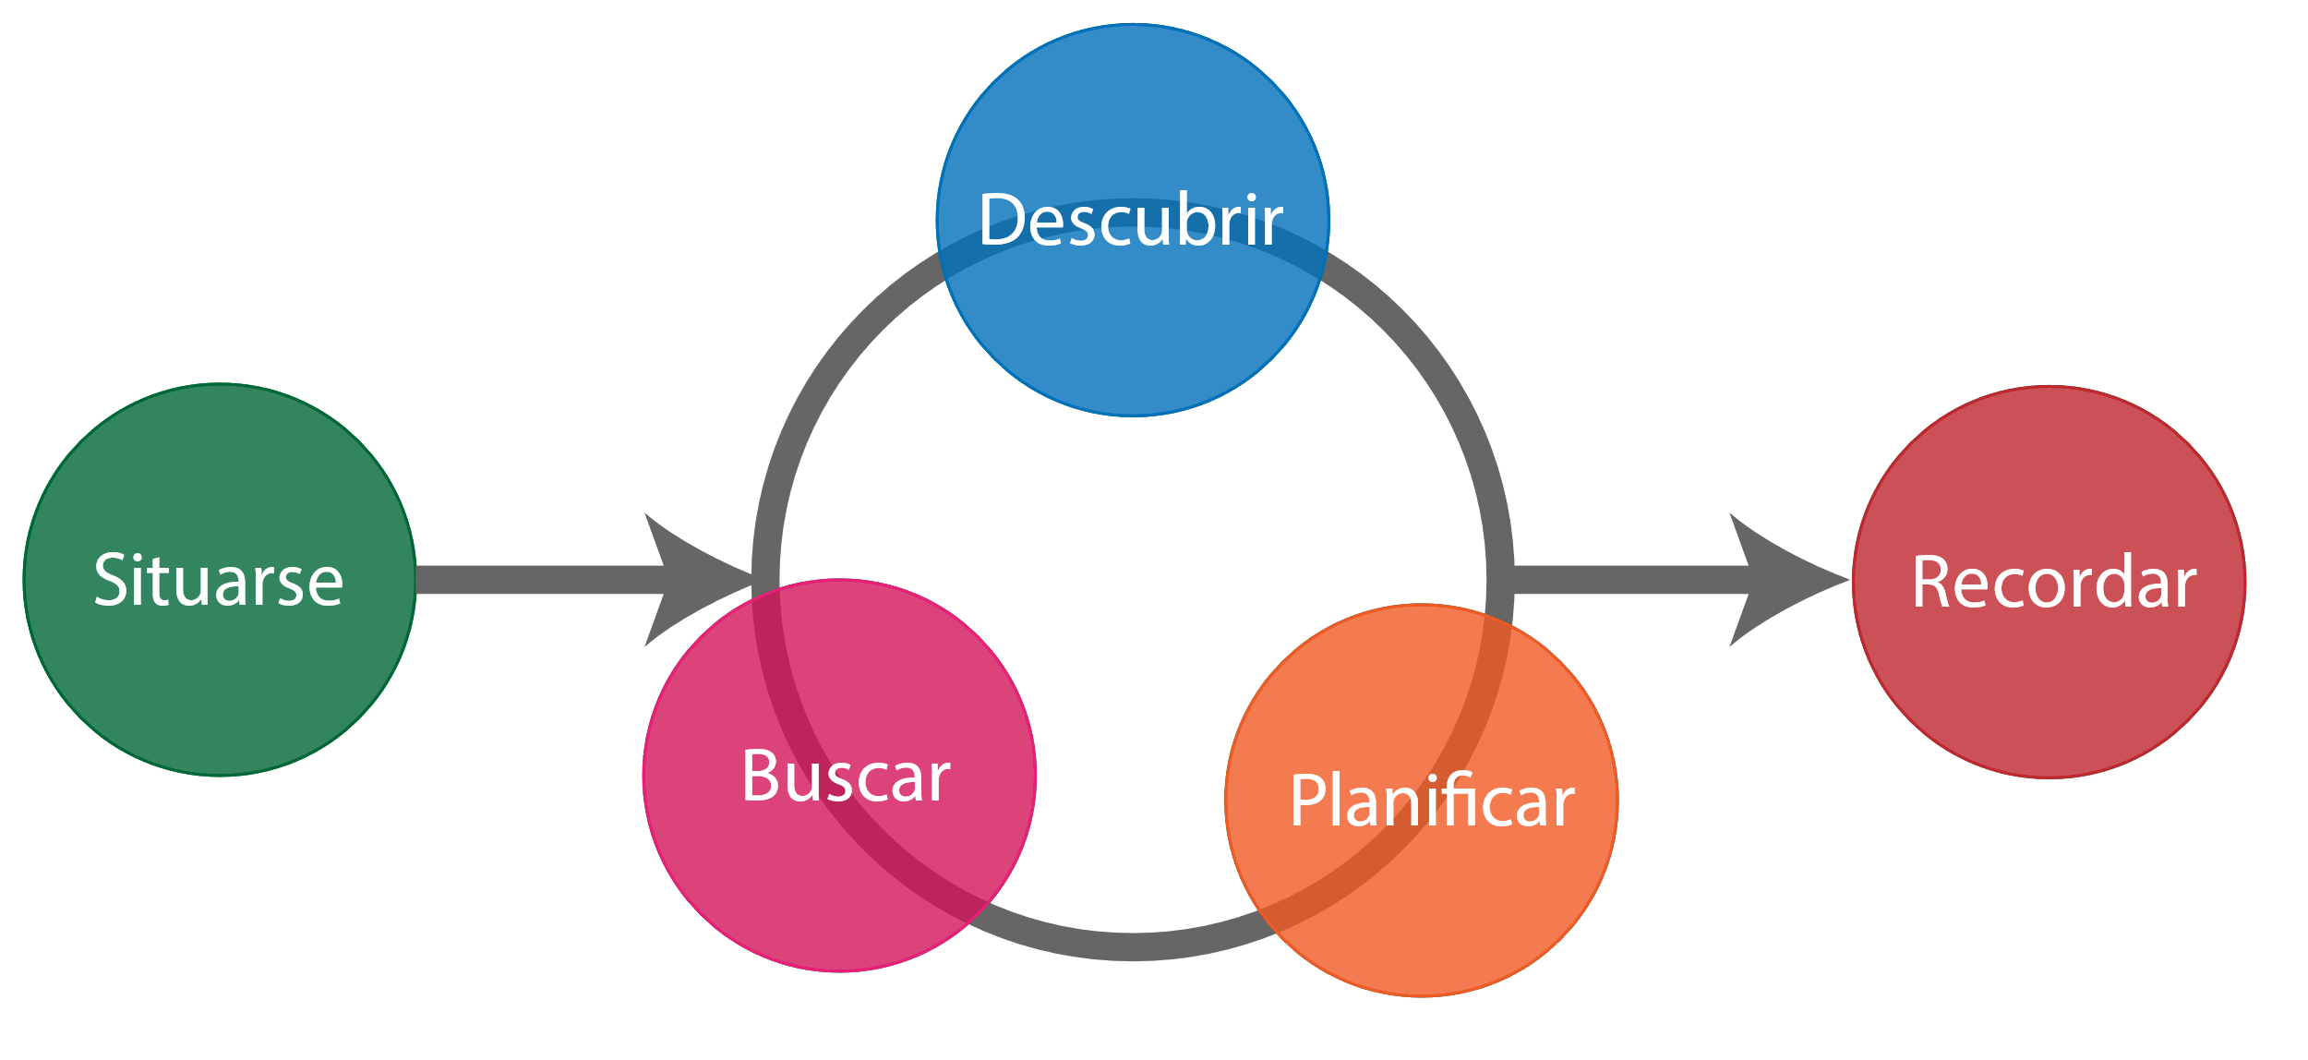

## Los Mapas

### Historia

Sin ser ningún experto en la materia, podemos afirmar que los mapas han sido dentro de la historia humana un elemento de gran importancia y preocupación. Hasta hace muy poco, me atrevería a decir que todo el mundo tenía algún tipo de mapa o en la pared o en forma de “bola del mundo”. Han ejercido una fascinación en toda la historia, tanto que la cartografía ha sido una de las primeras ciencias (o técnica para ser más preciso) desarrolladas por el hombre. Curiosamente estos mapas están desapareciendo de nuestras casas remplazados por Google Maps. Es tanto el uso que le damos que ya no se interpreta como un objeto valioso.

### Los Mapas en el contexto teórico de los 5 elementos

El mapa escenifica casi por completo los 5 elementos de la experiencia. Imaginemos Cristobal Colomb presentado sus viajes sin un mapa, un lugar físico-virtual donde situar a las personas, buscar, descubrir, y contar su planificación/ejecución. Y finalmente ofrecer el mapa para recordar toda la experiencia. Posiblemente sean simples suposiciones, pero nos sirve para explicar porque el mapa ha sido tan importante. Es un objeto que reúne la experiencia en su totalidad, sus 5 elementos, y permite comunicarla.

Centrar-nos en los mapas se convierte para nosotros un de los grandes retos, por el peso que han tenido en toda la historia y por la intensión de recuperar **el mapa** como un elemento importante de nuestras vidas, un elemento valioso, transportador de experiencias y creador de nuestra propia experiencia.

Creemos que es importante que los usuarios vivan una experiencia muy particular con el mapa. Una experiencia que no podrán vivir un lugar que no tenga Shine pero que sin embargo, a cada vez que quieran visitar, buscar o recordar una ciudad en automáticamente, o simplemente usar su mapa de cada día, se recuerden de Shine.

### Cambio de uso y formato

Es muy interesante la historia de los mapas y de su presencia en las vidas de las personas. Es importante analizar porque actualmente han desaparecido de las paredes de las casas y de los juguetes de los niños (yo mismo tuve una bola del mundo de pequeño), y sin embargo cada día se usan más. Se han convertido en una tecnología de acompañamiento (ver descripción del proyecto). La gamificación en los mapas de Shine tiene que devolver algo de las experiencias que uno vivía imaginándose historias y aventuras sobre los mapas. Devolver una interacción que se tenia al hacer rodar la bola del mundo. Son elementos a tener en cuenta para mejorar los objetivos de la gamificación en el proyecto.

# El Sistema de Shine de Mapas

Este apartado expone las prestaciones del sistema de Mapas (actuales y/o futuras) desde un punto meramente técnico. Primero detallaremos que elementos físicos que dispones para la aplicación de mapas y a continuación las prestaciones a nivel de software.

## Componentes

### Mobil

Puede mostrar cualquier aplicación para mapas desarrollada en html5, sin ningún tipo de restricción y sincronizarse siempre con lo que suceda en pantalla. El móvil es

* Una aplicación
* Un mando a distancia
* Un Pad
* Un sensor de movimiento

### Proyección

Es de gran formato y en una habitación de hotel todavía parece mas grande. ¡Nunca hemos visto la aplicación de Google Maps 3D en los cines! También ocurre con otros contenidos como compartir la pantalla de su ordenador. Me gustaría destacar la importancia que tiene el formado. No es una Pantalla de ordenador grande, sino que un Cine pequeño. Cambia la forma de plantearse lo problemas. Lo contenidos deben tener un componente importante del mundo del cine. Nunca he vivido un Juego actual en un Cine pero seguro que la experiencia es notable.

### Usabilidad (NCI)

Quiero destacar la importancia de la usabilidad en este proyecto. Por mucho que hace mas de 10 años que hubiéramos podido remplazar el mando de la TV por el Móvil y una App, No se ha conseguido. Todo el mundo prefiere el mando a distancia. Hay que ir con mucho cuidado en como interactuamos para no tener que forzar el usuario a mirar constantemente las dos pantallas.

## Prestaciones Basicas de Software

El Motor (Engine) de mapas deberá permitir al menos estas funciones.

### Sistema de visualizacion

Con Visual, queremos definir que se puede ver en pantalla gracias al sistema de renderizado (engine) de mapas de mapas.

* **El escenario**: es la ciudad en 3D en la que se encuentra la habitación del hotel. También habíamos pensado en si era posible reconstruir el hotel en 3D para tener-lo como escenario. Es un tema a analizar, pero debe quedar totalmente opcional para el desarrollo del proyecto.
* **Elementos del Mapa**: El engine debe permitir posicionar o destacar cualquier elemento del mapa, o posicionar cualquier elemento 3D dentro del mapa.
* **Elementos Informativos**: el engine debe permitir mostrar elementos informativos tanto geoposicionado como simples overlay encima de la pantalla
* **La navegación:** actualmente se usa la del mapa de Bing (Microsoft). Es casi idéntica a la de Google Maps. Creo que ha sido muy buena y se tiene que mantener o sino mejorar. La gente la reconoce y la usa muy fácilmente
* **Volar:** Debemos poder volar de un punto a otro. El vuelo tiene que ser altamente parametrizable para las dinámicas de Gamificació. Es uno de los puntos clave y diferenciadora de los mapas actuales (Altura del vuelo, velocidad, etc.)
* **Routas:** Pinta un recorrido de un punto a otro. O un recorrido entre varios puntos (mas de 2)
* **Grabar/reproducir:** Grabar lo que hace el usuario o reproducir, tanto a nivel de video como de Key frames.
* **Notificar:** Define como el mapa se comunicará con el usuario cuando suceda un evento.

### Sistema de sonido

En cualquier experiencia Audiovisual el audio aporta mas del 50% de la emoción. El sistema de sonido es tan importante como el sistema de visualización.

* **Voz:** Queremos ofrecer la posibilidad de una narrativa auditiva. El sistema debe poder a través de textos predefinidos o autogenerados, crear una narración (text to speech) con varios tipos de voces (hombre y mujer) y en varios idiomas (español, ingles por el momento). Nos permitirá guiar la experiencia y minimizar o eliminar los tiempos de lectura.
* **Enrironment**: Debe existir un sonido envolvente autogenerado a partir de lo que se muestra en pantalla. Si el vuelo pasa por encima de un bosque, escuchar los pájaros, si pasa por la ciudad, escuchar los coches o otros elementos. Debemos aplicar las técnicas de sonido envolvente de los videojuegos. El sistema actualmente no es esteros.

# La Gamificación

Consiste en crear objetivos para la aplicación de mapas y llevarlos a cabo mediante las técnicas de gamificación. Es importante diferenciar los niveles de aplicación de la gamificación. Creemos interesante separar estos objetivos por

1. Ámbitos de aplicación: En que partes o conjuntos aplicación la gamificación (El marco teórico anterior pretende subdividir en elementos la aplicación de mapas, para una aplicación más precisa)
2. Niveles Mentales: Como metáfora de los diferentes niveles de aplicación de la gamificación hemos escogido la analogía con los 3 cerebros del ser humano
   1. El primario: Reptiliano, responsable de los emociones y acciones más primitivas.
   2. El segundario: Mamífero, la capa de emociones
   3. El terciario: El Racional. Grandes retos con conllevan una sincronización de todos los cerebros.

Primero empezaremos enumerando varias definiciones encontradas en la red para hacernos una idea de los fundamentos o enfoques de la gamificación. Antes, simplemente anotar que se hizo un análisis de varios contextos de aplicación de la gamificación, notamente el contexto deportivo ya que ha sido uno de los mas exitoso y donde se ha realmente percibido el potencial de la gamificación. No se encontraron elementos (ninguno o casi ninguno) y valores a compartir entre Deporte y Mapas. Sin embargo, nos ha interesado la gamificación aplicada a la educación.

## Definiciones

"Gamificar es aplicar estrategias (pensamientos y mecánicas) de juegos en contextos no jugables, ajenos a los juegos, con el fin de que las personas adopten ciertos comportamientos"

*Gamificación. Mecánicas de juegos en tu vida personal y profesional José Luis Ramírez*

"La gamificación es una técnica, un método y una estrategia a la vez. Parte del conocimiento de los elementos que hacen atractivos a los juegos e identifica, dentro de una actividad, tarea o mensaje determinado, en un entorno de NO-juego, aquellos aspectos susceptibles de ser convertidos en juego o dinámicas lúdicas. Todo ello para conseguir una vinculación especial con los usuarios, incentivar un cambio de comportamiento o transmitir un mensaje o contenido. Es decir, crear una experiencia significativa y motivadora"

*Gamificación. El poder del juego en la gestión empresarial y la conexión con los clientes*

*Imma Marín y Esther Hierro*

"Gamification is using game-based mechanics, aesthetics and game thinking to engage people, motivate action, promote learning, and solve problems"

*Gamificación. Mecánicas de juegos en tu vida personal y profesional José Luis Ramírez*

"Gamification is the use of game thinking and game mechanics in non-game contexts to engage users in solving problems“

*Wikipedia,* [*http://en.wikipedia.org/wiki/Gamification*](http://en.wikipedia.org/wiki/Gamification)

"Gamification is the use of game mechanics to drive engagement in non-game business scenarios and to change behaviors in a target audience to achieve business outcomes. Many types of games include game mechanics such as points, challenges, leaderboards, rules and incentives that make game-play enjoyable. Gamification applies these to motivate the audience to higher and more meaningful levels of engagement. Humans are “hard-wired” to enjoy games and have a natural tendency to interact more deeply in activities that are framed in a game construct."

*Gartner, http://www.gartner.com/it-glossary/gamification-2*

## Actores

Podríamos definir los actores del Mapa como los elementos de interés, informativos, interactivos, inteligentes, sonoros o cualquier elemento interactivo que participara a la experiencia del usuario.

En esto documento (y por falta de conocimiento) no se ha hecho ningún estudio sobre los posibles actores del mapa y su clasificación.

## Ámbitos de Aplicación

Los ámbitos de aplicación de la gamificación se han estructurado jerárquicamente empezando por los elementos unitarios de la experiencia (definidos en el marco teórico) y de forma recursiva agrupándolos en conceptos de nivel superior. Cada parte de la aplicación de mapas debe ser gamificada, desde una simple búsqueda (por su usabilidad a lo mejor) hasta un concepto global como descubrir Barcelona.

### En los Elementos UNITARIOS

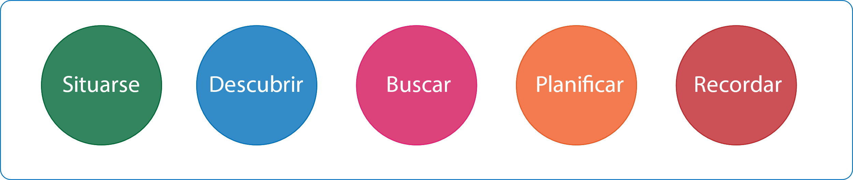

Para aplicar la gamificación a cada elemento unitarios, es importante intentar subdividirlo conceptos mas pequeños. Por ejemplo, hemos hecho el ejercicio de elemento “Recordar”.

El recuerdo o la memoria tiene dos funciones bien separadas

Para una descripción clínica, podemos dividir la memoria en:

1. **Memoria inmediata: Se refiere a la memoria de aquello que ha ocurrido o se ha presentado apenas unos segundos antes.** Se relaciona con las funciones de percepción, atención y conciencia. Clínicamente nos indica si la función de entrada y registro está intacta.
2. **Memoria reciente: Memoria de aquello que ha ocurrido o se ha presentado varios minutos u horas antes.**Refleja la capacidad de adquirir y retener nueva información. Requiere un proceso de almacenamiento, además de registro.
3. **Memoria remota: Recoge la experiencia y acontecimientos pasados en la vida del sujeto**. Refleja la capacidad de recordar información sobre hechos sucedidos en un tiempo ya distante, y por supuesto, anteriores al inicio de los problemas de memoria. Interviene fundamentalmente la función evocativa.

Nos parece que para crear, interactuar y almacenar un recuerdo de la aplicación de Mapas, es muy importante saber a que tipo de memoria nos dirigimos y que información debe contener.

### En el transcurso de la experiencia

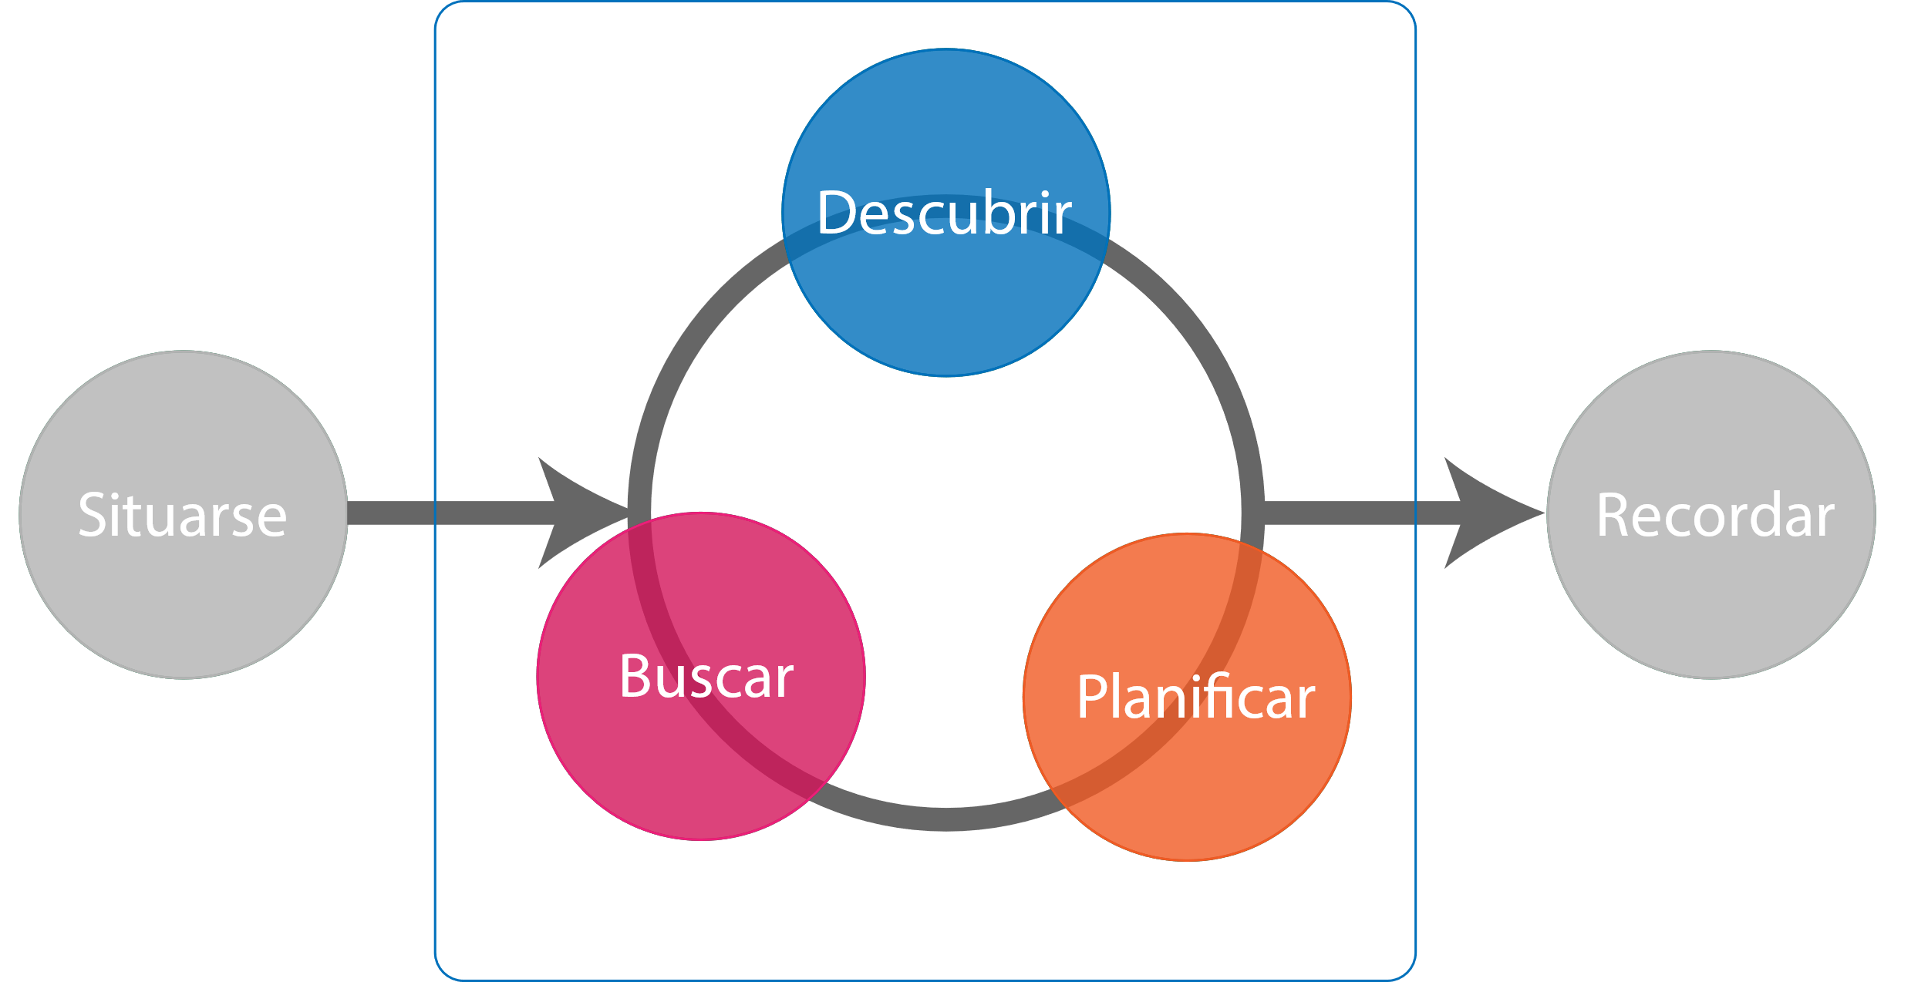

Como se gamifica la relación o sucesión de estos elementos de la experiencia, sin aplicar-le un objetivo concreto de más alto nivel, sino como pasamos de descubrir a buscar, de buscar a planificar, etc.

### En La experiencia Completa

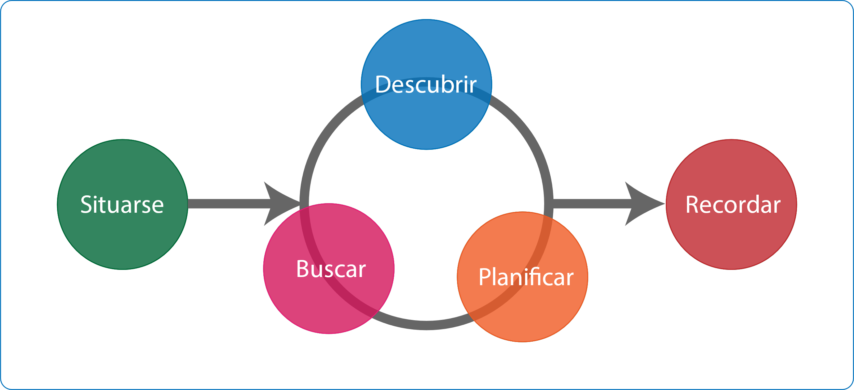

### En Grupos de Experiencias

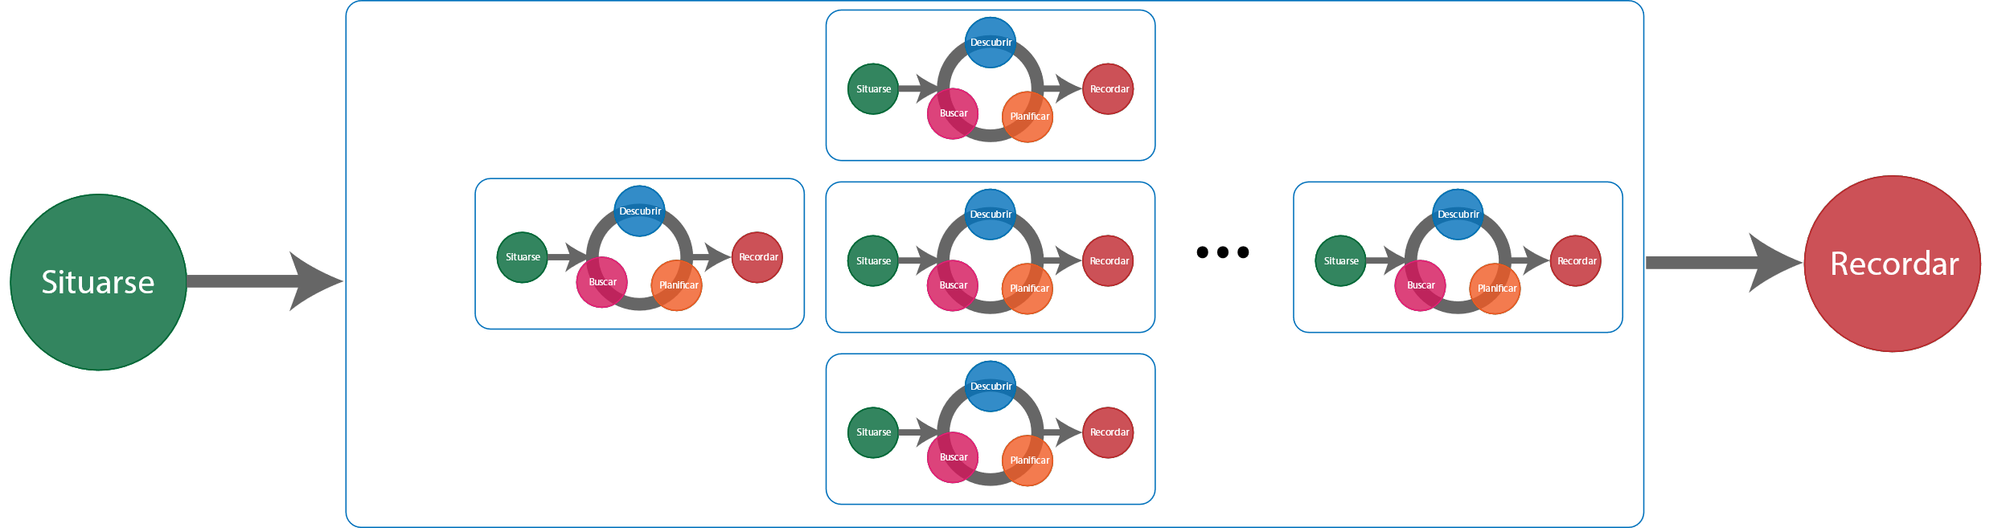

Aquí ya aplicaríamos la gamificación no solamente al sistema, sino a los objetivos de alto nivel (Terciario – Racional, ver capitulo siguiente). Estos objetivos ya implican decisiones como “La historia nunca contada de Barcelona” por ejemplo.

## Objetivos

Los objetivos son los retos al los que queremos llevar el usuario para que se lleve una experiencia. Los objetivos dependen en su complejidad de los ámbitos de aplicación. La aplicaciones de mapas debe contener en todos sus ámbitos unos objetivos claros y precisos (No están estudiado).

La simple navegación por el mapa, que podríamos definir como el conjunto de los elementos “Descubir” y “Buscar” debe tener un objetivo muy claro de cara al usuario. Seguramente podremos clasificar nuestro objetivo como un objetivo primario, segundario (Vértigo, flotar, es decir un objetivo a nivel de sensación del usuario vivir este elemento de la experiencia).

Sin embargo, la aplicación podría querer ser “La mejor forma de descubrir la ciudad”, o “Vas a aprender y recordar Barcelona como nunca lo has hecho antes”. El objetivo sería Terciario-Racional. Mucho mas complejo lleno de otros objetivos, *storytelling,* información histórica, etc.

### PRIMARIO (REPTIL)

*Extraído de* [*http://www.neurowikia.es/content/bases-neurobiologicas-de-las-emociones*](http://www.neurowikia.es/content/bases-neurobiologicas-de-las-emociones)*, capitulo 2.1- Tres cerebros en uno.*

El cerebro reptil (primario)

* Comprendería el tronco cerebral, por lo que se trataría principalmente de un cerebro homeostático e instintivo que regula funciones básicas para la supervivencia del organismo.
* Su funcionamiento sería autónomo y estereotipado, conllevando pautas de comportamiento reflejas e inflexibles.

Aplicado a nuestro caso serian todas las emociones y funciones experimentadas por el simple uso del sistema (usabilidad) o por cada uno de los elementos de una experiencia de forma unitaria.

### SECUNDARIO (MAMIFERO)

*Extraído de* [*http://www.neurowikia.es/content/bases-neurobiologicas-de-las-emociones*](http://www.neurowikia.es/content/bases-neurobiologicas-de-las-emociones)*, capitulo 2.1- Tres cerebros en uno.*

El cerebro paleo mamífero (emocional o límbico)

* Este cerebro comprendería el conjunto de estructuras que conocemos como sistema límbico que sustentan la mayoría de los fenómenos emocionales.
* La principal función de esta estructura, según Rains (Rains, 2004), sería la integración de la experiencia actual y reciente con los instintos básicos activados por el cerebro reptil. De esta manera, se obtendría un mecanismo de supervivencia menos autónomo que, aunque seguiría siendo automático, sería activado por estímulos ambientales, liberando al organismo de la expresión estereotipada de los instintos y dotándolo de mayor capacidad de interacción con su medio.

En nuestro caso, serian objetivos emocionales. Euforia, tristeza, velocidad, flotar, etc..

### TERCIARIO (RACIONAL)

Cerebro neomamífero (neocortical o racional)

* Comprendería las diferentes áreas neocorticales filogenéticamente más recientes. Estas estructuras serían capaces de regular emociones específicas creadas a partir de las percepciones e interpretaciones del ambiente en función de los objetivos del propio organismo.
* Una de sus funciones, por tanto, sería la regulación de respuestas emocionales, lo que propiciaría un comportamiento mucho más flexible, basado en interpretaciones complejas y en el uso de capacidades de planificación a largo plazo, y que implicaría la capacidad de responder de manera no contingente a determinados estímulos para resolver de forma adecuada problemas complejos (principalmente surgidos en contextos sociales).

Aplicaríamos todos los objetivos de alto nivel

La aplicación de mapas es

“Un Super Guia”

“Una histórica interminable”

“Los rincones perdidos”

“La ruta de la seda”

Aquí aplicaremos la gamificación en todas sus facetas y complejidad.

# Los equipos de trabajo

Se necesitarán para llevar acabo el proyecto 4 equipos bien diferenciados

1. **Equipo de programación permanente de Shine**. Serán los responsables de integrar las nuevas prestaciones necesarias a los mapas como bases de datos, interacciones con los sistemas actuales.
2. **Equipo de programación especifico de Mapas**. Debe ser un equipo con altos conocimientos y experiencia en Unity3D para poder integrar con nuestro sistema, Deberán implementar primero el escenario a partir del api de Bing Maps o Google Maps, todos los componentes de mapas a nivel de software definidos anteriormente, un sistema de audio completo de video juego, la integración del Text to speech, y todas las necesidades requeridas por el equipo de gamificación.
3. **Equipo de gamificación**. Responsable de especificar y responder a todo lo propuesto en este documento, crear todos los objetivos (sensaciones, historias, experiencias) de la aplicación, y producir junto con los equipos de programación el resultado esperado: “El mejor mapa del Mundo”. Cualquier persona haya usado nuestro sistema, lo deberá echar en falta cuando este en su móvil o ordenador con un simple Google maps.
4. **Equipo directivo**. Supervisión y producción de todas las necesidades del proyecto.